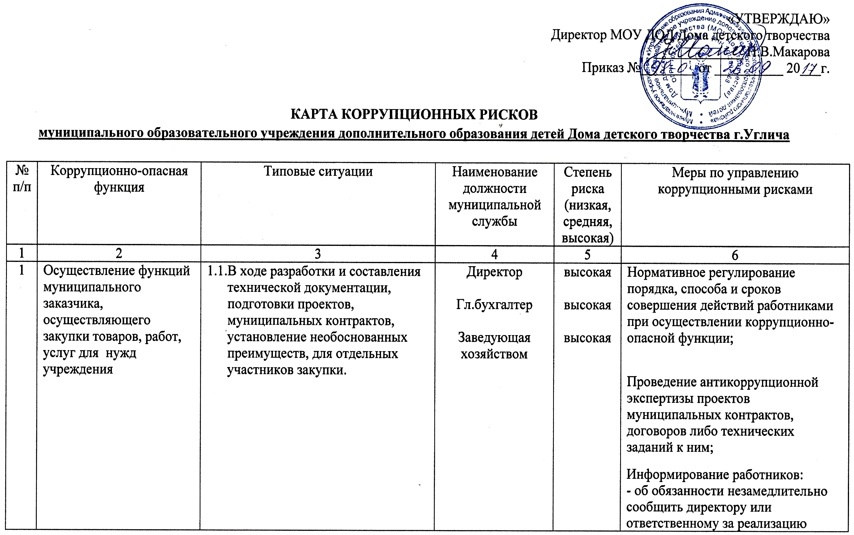

антикоррупционной политики о склонении его к совершению коррупционного правонарушения;
- о мерах ответственности за совершение коррупционных правонарушений..
 |  | 1.2. При подготовке обоснования начальной (максимальной) цены контракта необоснованно:  - расширен (ограничен) круг возможных участников закупки;  - необоснованно завышена (занижена) начальная (максимальная) цена контракта. | Директор  Гл.бухгалтер  Заведующая хозяйством | высокая  высокая  высокая | Подготовка отчета об исследовании рынка начальной цены контракта;
 |  | - Подготовка проектов муниципальных контрактов (договоров) на выполнение уже фактических выполненных работ, либо уже оказанных услуг. | Директор  Гл.бухгалтер  Заведующая хозяйством | средняя  средняя  средняя | Нормативное регулирование порядка, способа и сроков совершения действий работниками при осуществлении коррупционно-опасной функции;  Привлечение к подготовке проектов муниципальных контрактов (договоров) представителей управлений Администрации Угличского МР
 |  | - При приемке результатов выполненных работ (поставленных товаров, оказанных услуг),  документальном оформлении  расчетов с поставщиками  устанавливаются факты  несоответствия выполненных  работ (поставленных товаров,  оказанных услуг) условиям  заключенных муниципальных  контрактов (договоров). В целях  подписания акта приемки  представителем исполнителя по  муниципальному контракту  (договору) за вознаграждение  предлагается не отражать в  приемной документации  информацию о выявленных  нарушениях, не предъявлять  претензию о допущенном  нарушении. | Директор  Гл.бухгалтер  Заведующая хозяйством | высокая  высокая  высокая | Комиссионный прием результатов выполненных работ (поставленных товаров, оказанных услуг);  Информирование работников:  - об обязанности незамедлительно сообщить директору или ответственному за реализацию антикоррупционной политики о склонении его к совершению коррупционного правонарушения;  - о мерах ответственности за совершение коррупционных правонарушений..
 |  | - В целях создания «преференций» для какой-либо организации-исполнителя представителем организации за вознаграждение предлагается нарушить предусмотренную законом процедуру, либо допустить нарушения при оформлении документации на закупку у единственного поставщика товаров, работ, услуг. | Директор  Гл.бухгалтер  Заведующая хозяйством | высокая  высокая  высокая | Нормативное регулирование порядка, способа и сроков совершения действий работниками при осуществлении коррупционно-опасной функции;  Привлечение к подготовке документации представителей управлений Администрации Угличского МР
 |  | - В целях заключения муниципального контракта (договора) с подрядной организацией, не имеющей специального разрешения на проведение определенного вида работ, представителем учреждения за вознаграждение предлагается при разработке технической документации либо проекта муниципального контракта. (договора) не отражать в условиях контракта (договора) требование к исполнителю о наличии специального разрешения на выполнение определенного вида работ. | Директор  Гл.бухгалтер  Заведующая хозяйством | высокая  средняя  средняя | Нормативное регулирование порядка, способа и сроков совершения действий работниками при осуществлении коррупционно-опасной функции;
 |  | - При ведении претензионной работы работнику предлагается за вознаграждение способствовать  не предъявлению претензии либо составить претензию, предусматривающую возможность уклонения от ответственности за допущенные нарушения муниципального контракта (договора). | Директор  Гл.бухгалтер  Заведующая хозяйством | высокая  средняя  средняя | Нормативное регулирование порядка и сроков совершения действий работниками при осуществлении коррупционно-опасной функции;
 |  | - Предоставление неполной или некорректной информации о закупке, подмена разъяснений ссылками на документацию о закупке. | Директор  Гл.бухгалтер  Заведующая хозяйством | Средняя  Средняя  Средняя | Нормативное регулирование порядка и сроков совершения действий работниками при осуществлении коррупционно-опасной функции.
 |  | - Прямые контакты и переговоры с потенциальным участником закупки. Дискриминационные изменения документации. | Директор  Гл.бухгалтер  Заведующая хозяйством | высокая  высокая  высокая | Нормативное регулирование порядка и сроков совершения действий работниками при осуществлении коррупционно-опасной функции;  Оборудование мест взаимодействия работников и представителей участников торгов средствами аудио-видео-записи.
2. | Организация договорной работы (правовая экспертиза проектов договоров (соглашений), заключаемых от имени учреждения; подготовка по ним заключений, замечаний и предложений; мониторинг исполнения договоров (соглашений)) | Согласование проектов договоров (соглашений), предоставляющих необоснованные преимущества отдельным субъектам, в обмен на полученное (обещанное) от заинтересованных лиц вознаграждение. | Директор,  главный бухгалтер | Высокая  Высокая | Нормативное регулирование порядка согласования договоров (соглашений);  Исключение необходимости личного взаимодействия (общения) работников с гражданами и представителями организаций;  Информирование работников:  - об обязанности незамедлительно сообщить директору или ответственному за реализацию антикоррупционной политики о склонении его к совершению коррупционного правонарушения;  - о мерах ответственности за совершение коррупционных правонарушений;  Формирование негативного отношения к поведению должностных лиц, работников, которое может восприниматься окружающими как согласие принять взятку или как просьба о даче взятки.
3. | Оказание муниципальной услуги: «Реализация дополнительных общеобразовательных программ –дополнительных общеразвивающих программ» | 3.1. Установление необоснованных преимуществ при оказании муниципальной услуги. | Директор  Заместитель директора по УВР | Низкая  Низкая | Нормативное регулирование порядка оказания муниципальной услуги;  Размещение на официальном сайте учреждения:  - перечня программ, реализуемых в учреждении;  - информации о наличии вакантных мест в группах;  Совершенствование механизма общественного управления;  Осуществление контроля за исполнением нормативных актов по регулированию порядка оказания муниципальной услуги;  Информирование работников:  - об обязанности незамедлительно сообщить директору или ответственному за реализацию антикоррупционной политики о склонении его к совершению коррупционного правонарушения;  - о мерах ответственности за совершение коррупционных правонарушений.
 |  | 3.2. Незаконное оказание либо отказ в оказании муниципальной услуги. | Директор  Зам.директора по УВР  Заведующий СЮН | Средняя  Средняя  Средняя | Расширение форм взаимодействия граждан и должностных лиц, например, использование информационных технологий, системы электронного обмена информацией.
 |  | 3.3. Требование от граждан информации и документов, предоставление которых не предусмотрено нормативными актами, регулирующими порядок приёма в творческие объединения учреждения. | Директор  Зам.директора по УВР  Заведующий СЮН | Средняя  Средняя  Средняя | Оптимизация перечня документов, информации, которые граждане обязаны предоставить в учреждение.
4. | Распоряжение недвижимым имуществом или особо ценным движимым имуществом, закрепленным за Учреждением на праве оперативного управления | Распоряжение недвижимым имуществом или особо ценным движимым имуществом, закрепленным за учреждением на праве оперативного управления Учреждением выделенных ему без согласия Учредителя;  Необоснованное занижение арендной платы за передаваемое в аренду имущество или установление иных условий аренды в пользу арендатора в обмен на полученное (обещанное) вознаграждение. | Директор  Заведующая хозяйством  Костюмер | Средняя  Средняя  Средняя | Установление четкой регламентации способа совершения действий должностным лицом, а также размера арендной платы и иных условий договора аренды, чёткое использование позиций прейскуранта тарифов  платных услуг.
5. | Осуществление постоянно, временно или в соответствии со специальными полномочиями функций представителя учреждения либо организационно-распорядительных или административно-хозяйственных функций | Единоличное подписание соглашений, договоров, контрактов, принятие решений, содержащих условия, влекущие предоставление необоснованных льгот и преференций третьим лицам. | Директор | средняя | Согласование принимаемых решений с Учредителем;  Создание рабочих групп, комиссий и т.п. для коллегиального рассмотрения вопросов в целях принятия руководителем объективного и правомерного решения.  Информирование работников:  - об обязанности незамедлительно сообщить директору или ответственному за реализацию антикоррупционной политики о склонении его к совершению коррупционного правонарушения;  - о мерах ответственности за совершение коррупционных правонарушений.

